

**ОТЧЕТ О ВЫПОЛНЕНИИ**

**практической работы № 4**

Выполнил: ст.гр. Реброва Анастасия ИСП 9-23

Специальность: 09.02.07

Информационные системы и программирование

Проверил: преподаватель Кумскова И.А.

Москва

2022

**Тема:** Организация циклов с параметром в программе

**Цель работы:**  
1. Получение навыков в выборе и использовании оператора цикла FOR в программе.  
2. Знакомство с итерационными процессами.

**Задание 1**

Даны два целых числа A и B (A < B). Найти сумму всех целых чисел от A до B  
включительно

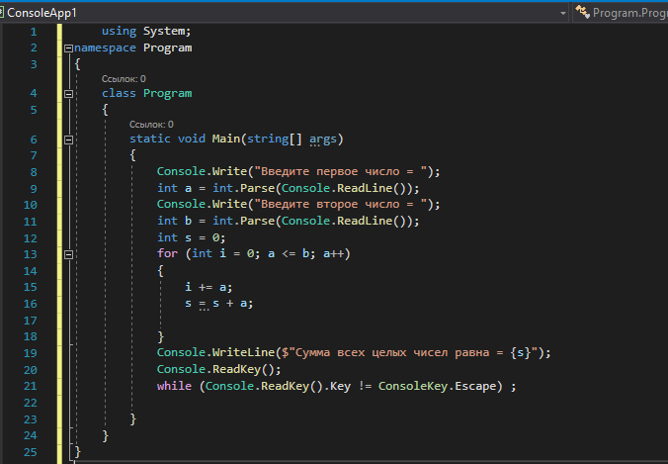

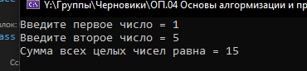

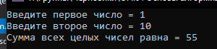

**Задание 2**

7. С клавиатуры вводится последовательность из N чисел. Найти среднее арифметическое  
отрицательных чисел последовательности и произведение положительных чисел

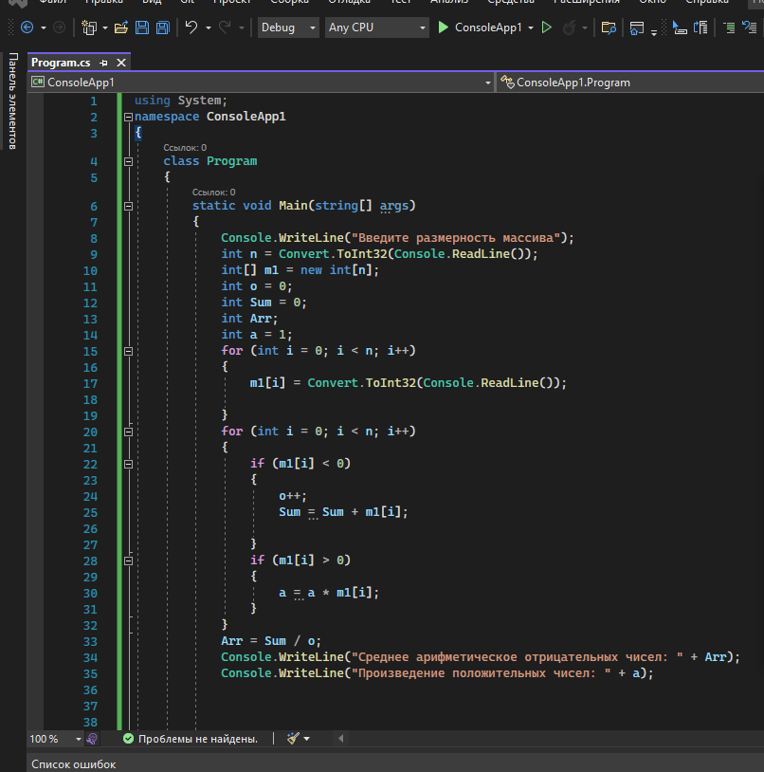

Sum-сумма. Arr- среднее арифметическое

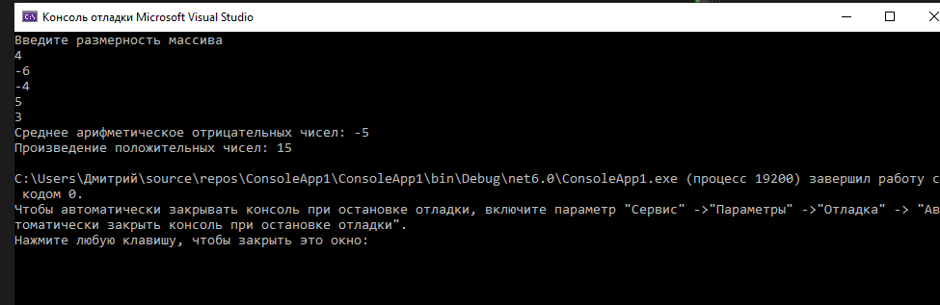

**Ответы на контрольные вопросы**

**1. Из каких элементов состоят циклические операторы?** Инициализация, выражение, модификация и оператор.

**2. Что необходимо для выполнения в цикле более одного оператора?** Необходимо использовать составной оператор-несколько операторов.

**3. Когда целесообразно использовать оператор цикла for?** Когда необходимо выполнять некую часть, когда до момента выполнения заданного условия.

**4. Что представляет собой «тело цикла»?** Набор инструкций, заключенный в фигурные скобки.

**5. Что такое «итерация»?** Это повторение какого либо действия.

**6. Что такое «счетчик цикла»?** Это переменная контролирующая повторы выполнения цыкла.